Podzimní zavařování

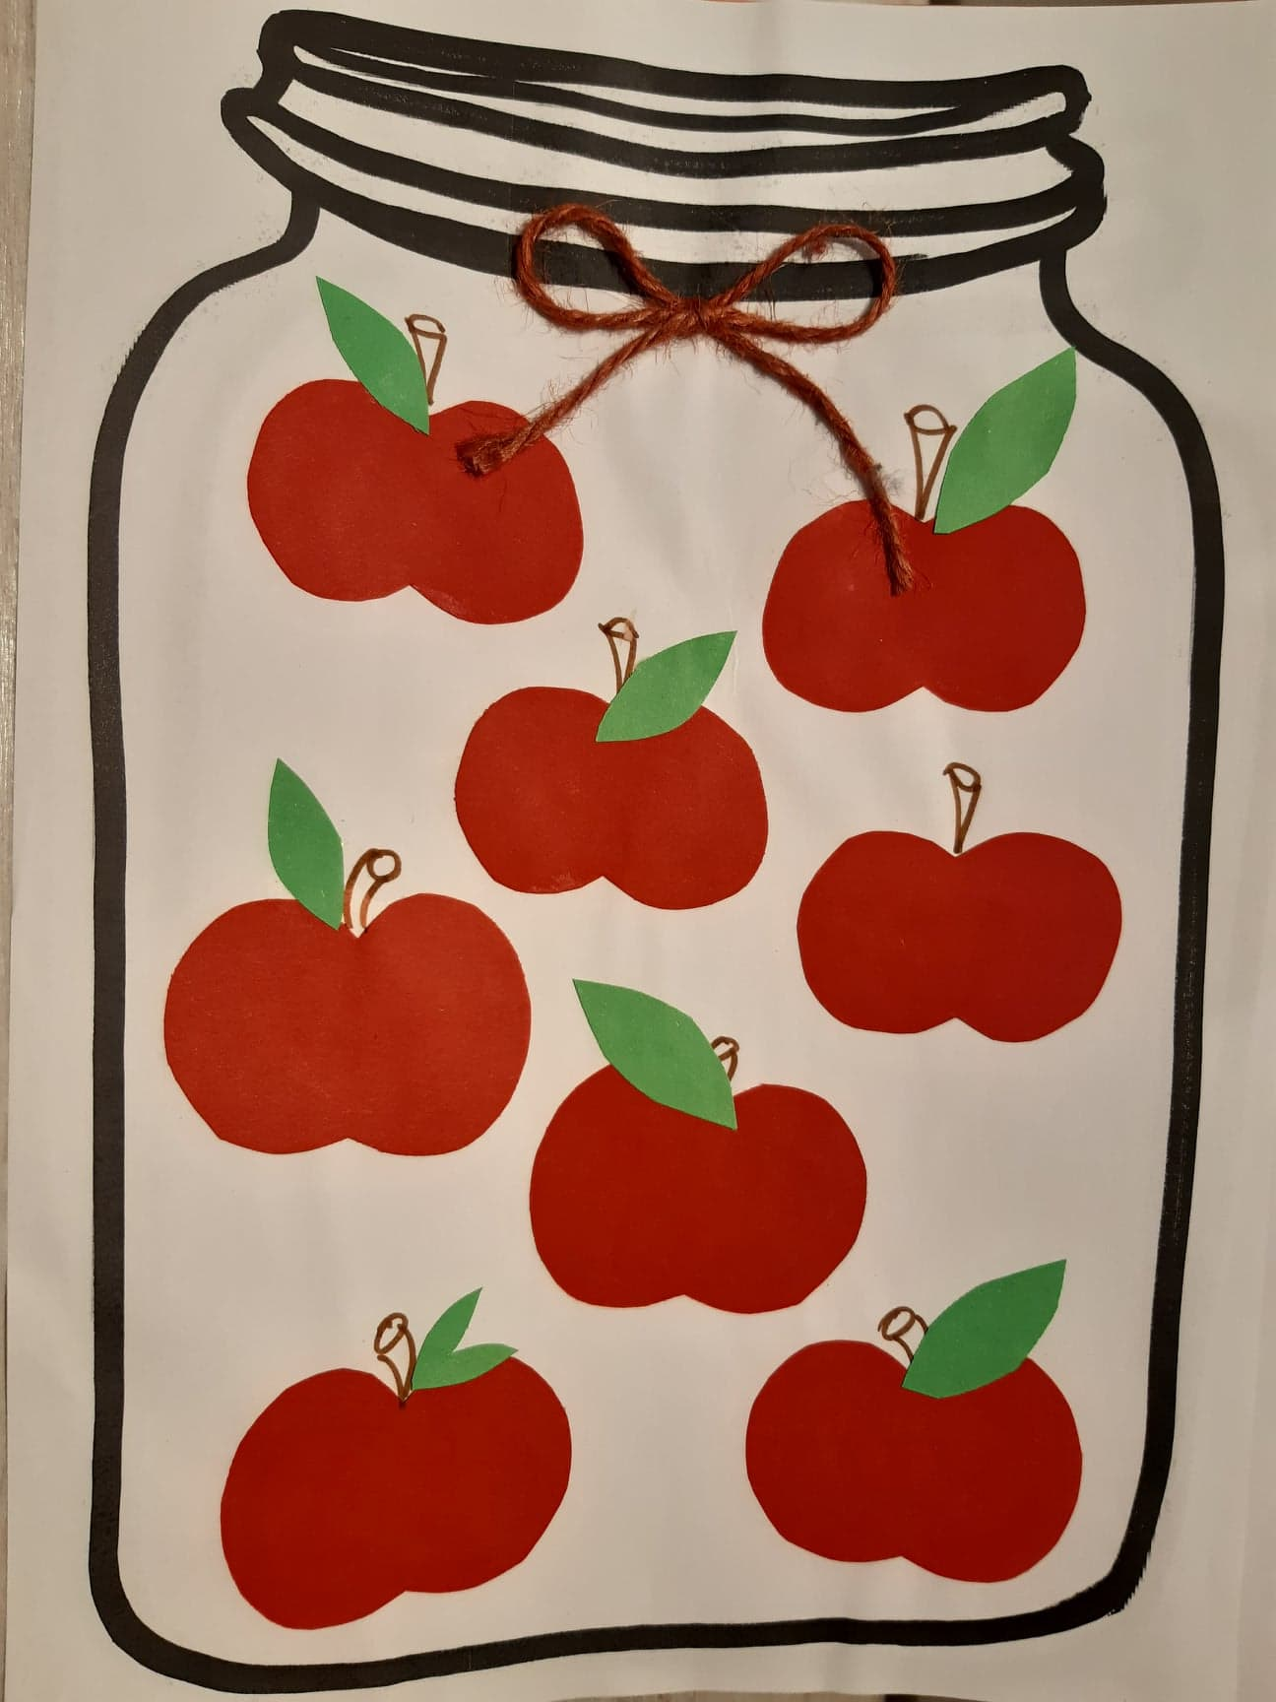
Pomůcky:
- barevný papír, nůžky, lepidlo, provázek, černý fix

Postup:
- Vytiskneme nebo nakreslíme velkou zavařovací sklenici.
- Z barevného papíru vystřihneme různé podzimní ovoce. Ovoce nalepíme do zavařovací sklenice, dozdobíme provázkem a dokreslíme fixem.


